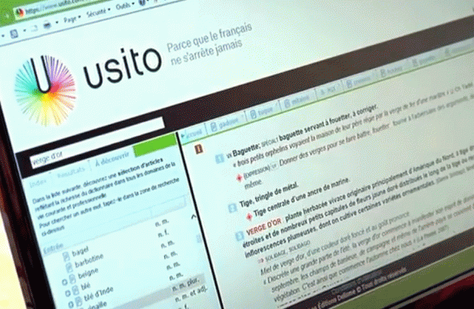  Usito : un nouveau dictionnaire du français en ligne  pour mieux rendre compte de la vitalitÉ de cette langue  au Québec et au Canada |  | Louis Mercier Université de Sherbrooke  Nadia Minerva Cattedra di Lingua e Linguistica francese  Nunzio Zago Presidente della Struttura Didattica  Conferenza del Professor Louis Mercier dell’Université de Sherbrooke  MERCOLEDÌ  30 APRILE 2014  ORE 11:30, aula IX  Università degli studi di Catania  Struttura Didattica Speciale  di lingue e letterature straniere  Ragusa

Il est de tradition que les dictionnaires de la langue française produits en France proposent une vision européenne, voire hexagonale, de la langue française et du monde. Même si, depuis quelques décennies, la lexicographie hexagonale fait montre d’une certaine ouverture à l’endroit des autres usages de la francophonie, ces autres usages demeurent relégués aux marges de sa description.

Si les dictionnaires de l’Hexagone servent adéquatement leur public français et européen, ils sont loin de pouvoir jouer le même rôle auprès des autres communautés francophones et notamment auprès des francophones québécois et canadiens.

C’est pourquoi les lexicographes québécois travaillent depuis plus d’un demi-siècle à la réalisation de dictionnaires généraux du français mieux adaptés aux besoins langagiers et culturels de la société québécoise. Usito, le tout dernier produit de la lexicographie généraliste québécoise, propose une représentation plus ouverte de la langue française et une meilleure prise en compte de son ancrage nord-américain.

Louis Mercier est professeur à l’Université de Sherbrooke et membre du Centre d’analyse et de traitement informatique du français québécois, qu’il a dirigé de 2000 à 2013.
Ses travaux de recherche portent sur l’histoire des dictionnaires québécois et sur le traitement des noms d’espèces naturelles dans les dictionnaires du français. En lexicographie historique québécoise, il s’est intéressé plus particulièrement aux travaux réalisés par la Société du parler français au Canada dans la première moitié du XXe siècle; sur le sujet, il a publié une monographie en 2002 et codirigé un ouvrage collectif en 2006.
Comme lexicographe, il a directement participé à la rédaction du Dictionnaire du français plus (1988) et du Dictionnaire historique du français québécois (1998). Depuis 2002, il collabore à la rédaction du dictionnaire Usito, à titre de conseiller éditorial et de responsable du traitement du vocabulaire de la faune et de la flore.

